附件3

**领队操作指南**

**（第二十二届江苏省高校大学生物理与实验科技作品创新竞赛）**

**温馨提醒：推荐使用谷歌chorme浏览器。**

**步骤一、登录**

1、登录网址：[https://cp.moocollege.com/](https://cc.moocollege.com/) ，点击短信登陆，账号：手机号。如图1。

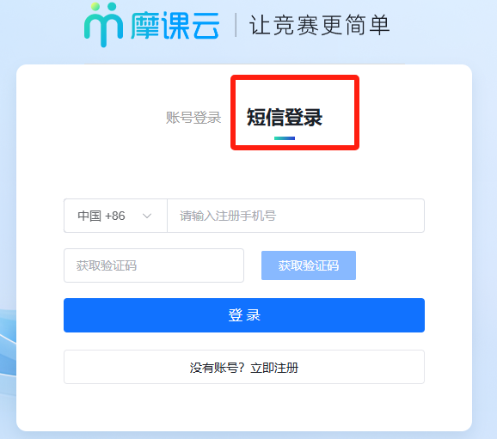

图1 短信登录

2、登录后点击右上角的【竞赛管理】，选择江苏省高校大学生物理与实验科技作品创新竞赛，进入竞赛管理页面。如图2。

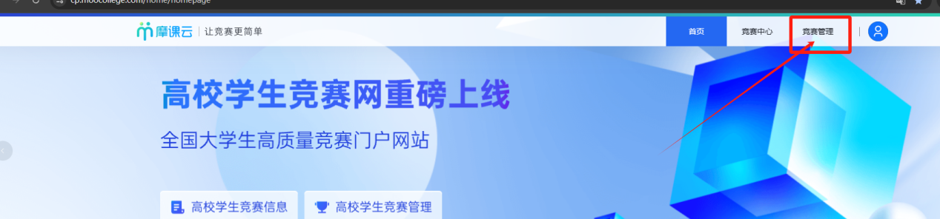

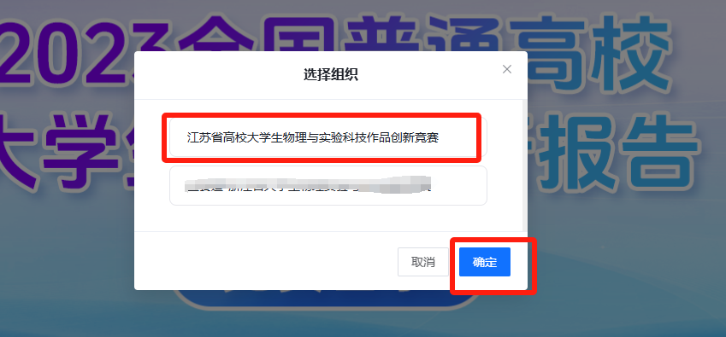

图2

**步骤二、审核报名团队信息**

1、在竞赛管理页面，点击左侧栏【报名管理】，可查看本校的参赛队伍，如图3。

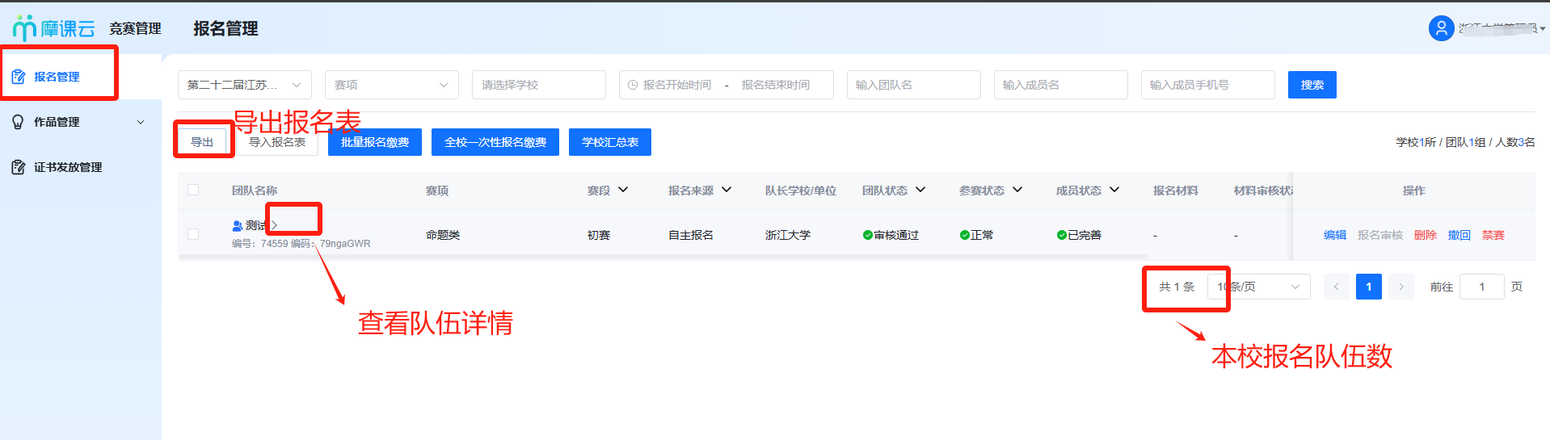

图3 查看本校报名队伍

2、审核团队状态

点击团队名称栏下的各个队伍，即可查看该队伍所有队员和指导老师的信息状态。如果某个队员或指导教师的信息填写不完整，将显示【未完善】，如图4。

请领队督促该队员/指导老师尽快完善个人信息。完善方法请参考《学生参赛指南》——“三、报名流程”——“步骤四：团队信息完善”中的说明。

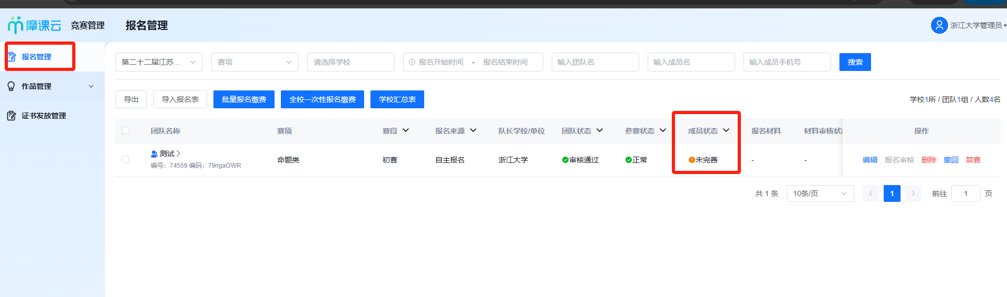

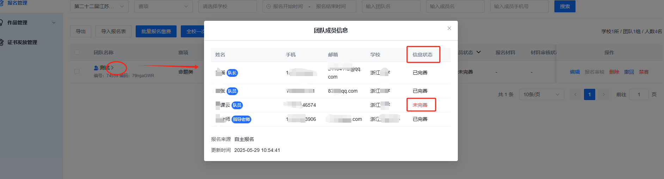

图4

3、审核团队报名表

点击右侧操作栏下的“报名审核”，点击“预览”，即可查看/下载每个队伍提交的报名表。请重点审核以下内容：

（1）报名表必须填写完整，必须有签名和盖章；

（2）报名表人员和系统报名人员必须一致。

报名表审核通过的队伍，团队状态显示报名成功。

只有显示报名成功的队伍才能进入下一步的提交作品。

提醒：若报名成功后团队中有队员临时调整，则需重新提交报名表。请领队点击撤回，学生方能重新提交。

**步骤三、作品审核**

在竞赛管理页面，点击左侧栏的【作品管理】，可以看到本校已报名团队提交的作品，点击“作品名称”栏下的参赛作品，即可查看该参赛作品具体内容。如图5。

请领队认真检查参赛作品的所有材料，包括：

（1）作品所需材料的完整性，查看是否缺少必须提供的材料，是否传错文件等。

（2）审核参赛材料文件格式是否符合评审要求，如视频格式、时长等。

（3）参评材料中是否按要求不出现参赛者身份的任何信息，包括学校名称、学校logo、学生姓名、学生服饰、仪器表面是否贴有学校名称或logo，等等。

（4）PPT和研究报告的内容是否能正常显示，视频是否能在线观看等。

如果检查没有问题，请点击返回。在右测栏找到“作品审核”点击进入，再点击“审核通过”即完成作品审核。

如果检查发现作品存在问题，请填写具体修改意见，点击审核驳回。如图5。

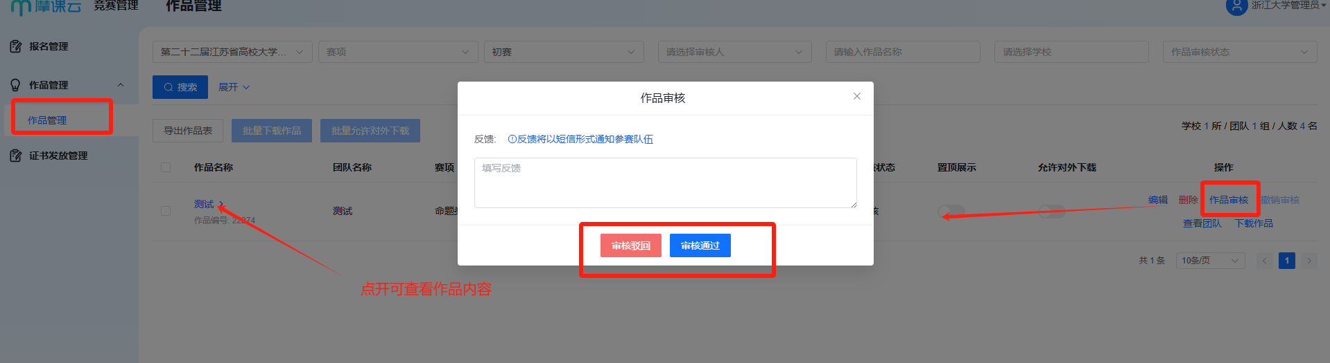

图5

**其他注意事项：**

**1、作品审核截止时间：7月5日12:00。**

2、领队审核通过后的作品，即成为参加省赛的正式作品；领队未审核通过的作品不会进入省赛评审系统。请领队及时审核本校参赛团队的作品。